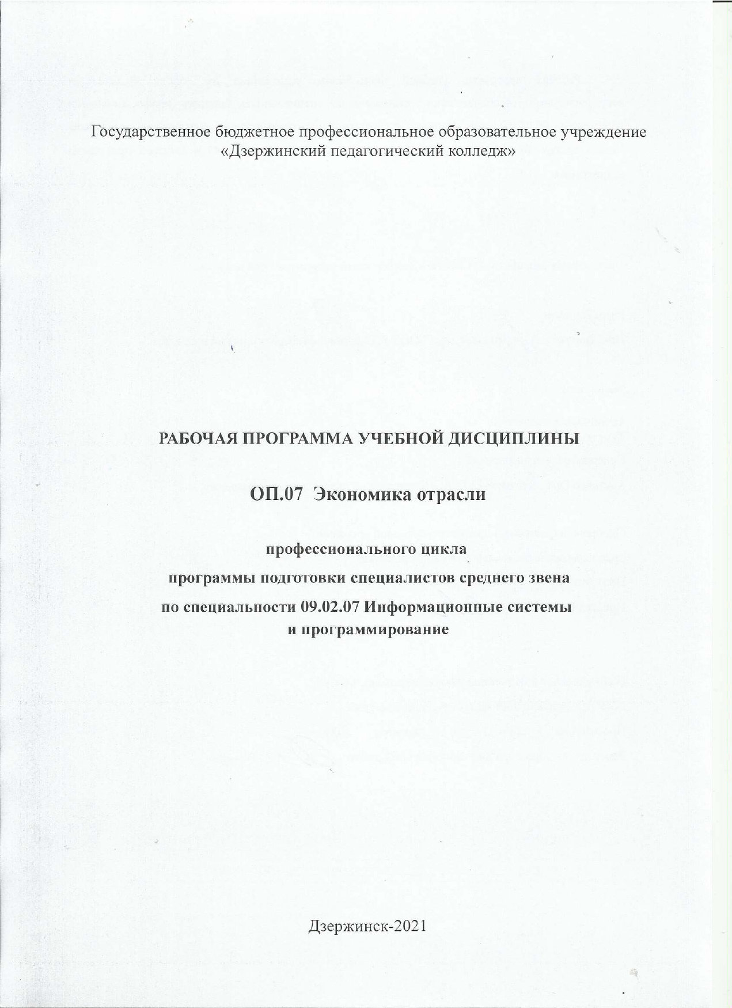

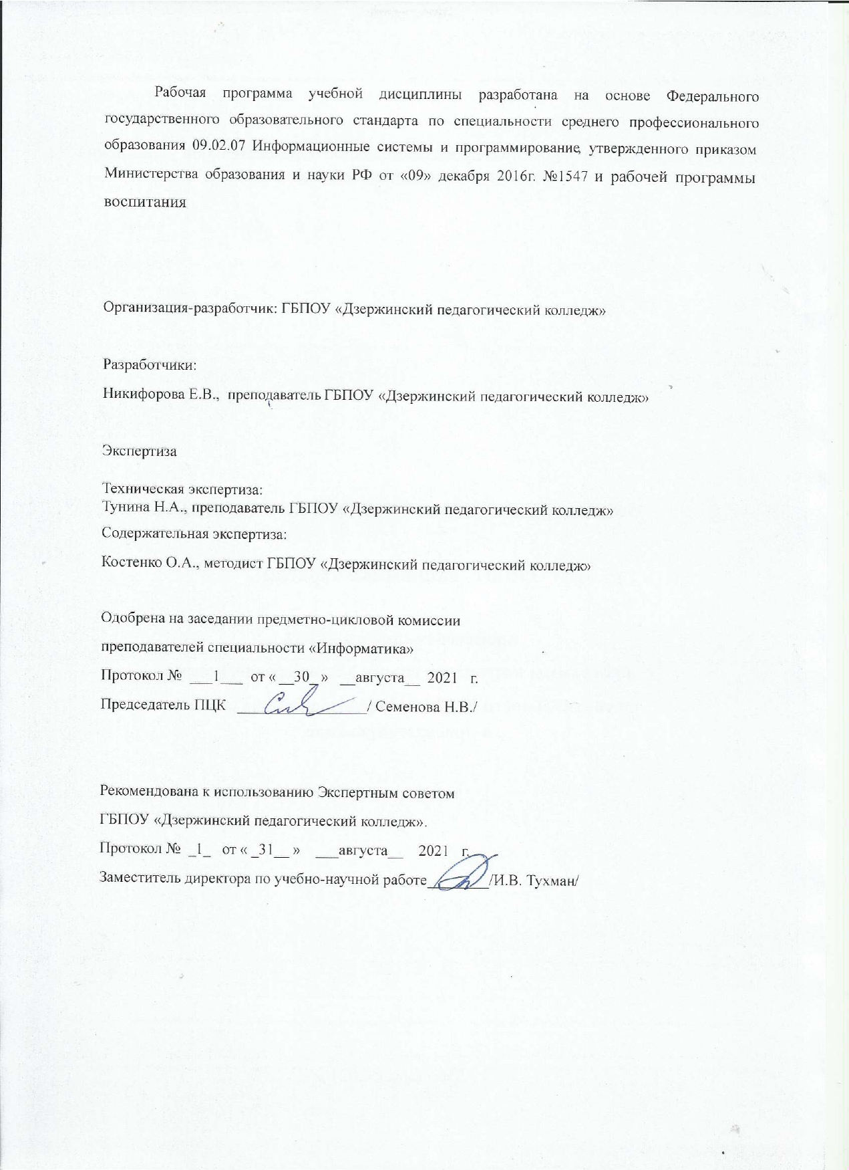

**СОДЕРЖАНИЕ**

|  |  |
| --- | --- |
| 1. **ОБЩАЯ ХАРАКТЕРИСТИКА РАБОЧЕЙ ПРОГРАММЫ УЧЕБНОЙ ДИСЦИПЛИНЫ** | 4 |
| **СТРУКТУРА РАБОЧЕЙ ПРОГРАММЫ УЧЕБНОЙ ДИСЦИПЛИНЫ** | 7 |
| 1. **УСЛОВИЯ РЕАЛИЗАЦИИ ПРОГРАММЫ** | 11 |
| 1. **КОНТРОЛЬ И ОЦЕНКА РЕЗУЛЬТАТОВ ОСВОЕНИЯ УЧЕБНОЙ ДИСЦИПЛИНЫ** | 12 |
| 1. **ПРИЛОЖЕНИЕ 1. Показатели результатов освоения дисциплины** | 14 |

1. **ОБЩАЯ ХАРАКТЕРИСТИКА ПРОГРАММЫ УЧЕБНОЙ ДИСЦИПЛИНЫ**

**ОП. 07 ЭКОНОМИКА ОТРАСЛИ**

**1.1. Область применения рабочей программы**

Программа учебной дисциплины является частью программы подготовки специалистов среднего звена по специальности среднего профессионального образования 09.02.07 Информационные системы и программирование.

**1.2. Место дисциплины в структуре программы подготовки специалистов среднего звена (ППССЗ).**

Учебная дисциплина ОП.07 Экономика отрасли принадлежит профессиональному циклу, является общепрофессиональной дисциплиной.

**1.3. Цель и планируемые результаты освоения дисциплины:**

***Перечень знаний, осваиваемых в рамках дисциплины****:*

* Общие положения экономической теории.
* Организация производственного и технологического процессов.
* Механизмы ценообразования на продукцию (услуги), формы оплаты труда в современных условиях.
* Материально-технические, трудовые и финансовые ресурсы отрасли и организации, показатели их эффективного использования.
* Методика разработки бизнес-плана.

***Перечень умений, осваиваемых в рамках дисциплины:***

* Находить и использовать необходимую экономическую информацию.
* Рассчитывать по принятой методологии основные технико-экономические показатели деятельности организации.

В результате освоения дисциплины обучающийся осваивает элементы общих и профессиональных компетенций:

|  |  |
| --- | --- |
| ***Код*** | ***Наименование общих компетенций*** |
| ОК 1. | Выбирать способы решения задач профессиональной деятельности, применительно к различным контекстам. |
| ОК 2. | Осуществлять поиск, анализ и интерпретацию информации, необходимой для выполнения задач профессиональной деятельности. |
| ОК 4. | Работать в коллективе и команде, эффективно взаимодействовать с коллегами, руководством, клиентами. |
| ОК 5. | Осуществлять устную и письменную коммуникацию на государственном языке с учетом особенностей социального и культурного контекста. |
| ОК 9. | Использовать информационные технологии в профессиональной деятельности. |
| ОК 10. | Пользоваться профессиональной документацией на государственном и иностранном языке. |
| ОК. 11 | Планировать предпринимательскую деятельность в профессиональной сфере |
| ПК 5.1. | Собирать исходные данные для разработки проектной документации на информационную систему. |
| ПК 5.7. | Производить оценку информационной системы для выявления возможности ее модернизации. |
| ПК 9.7. | Осуществлять сбор статической информации о работе веб-приложения для анализа эффективности его работы |
| ПК 9.9. | Модернизировать веб-приложение с учетом правил и норм подготовки информации для поисковых систем |

**Спецификация компетенций:**

|  |  |  |
| --- | --- | --- |
| Код ПК, ОК | Умения | Знания |
| ОК 1. | Распознавать задачу и/или проблему в профессиональном и/или социальном контексте; анализировать задачу и/или проблему и выделять её составные части; определять этапы решения задачи; выявлять и эффективно искать информацию, необходимую для решения задачи и/или проблемы; составить план действия; определить необходимые ресурсы; владеть актуальными методами работы в профессиональной и смежных сферах; реализовать составленный план; оценивать результат и последствия своих действий (самостоятельно или с помощью наставника) | Актуальный профессиональный и социальный контекст, в котором приходится работать и жить; основные источники информации и ресурсы для решения задач и проблем в профессиональном и/или социальном контексте; алгоритмы выполнения работ в профессиональной и смежных областях; методы работы в профессиональной и смежных сферах; структуру плана для решения задач; порядок оценки результатов решения задач профессиональной деятельности |
| ОК 2. | Определять задачи для поиска информации; определять необходимые источники информации; планировать процесс поиска; структурировать получаемую информацию; выделять наиболее значимое в перечне информации; оценивать практическую значимость результатов поиска; оформлять результаты поиска | Номенклатура информационных источников, применяемых в профессиональной деятельности; приемы структурирования информации; формат оформления результатов поиска информации |
| ОК 4. | Организовывать работу коллектива и команды; взаимодействовать с коллегами, руководством, клиентами в ходе профессиональной деятельности | Психологические основы деятельности коллектива, психологические особенности личности; основы проектной деятельности |
| ОК 5. | Грамотно излагать свои мысли и оформлять документы по профессиональной тематике на государственном языке, проявлять толерантность в рабочем коллективе | Особенности социального и культурного контекста; правила оформления документов и построения устных сообщений. |
| ОК 9. | Применять средства информационных технологий для решения профессиональных задач; использовать современное программное обеспечение | Современные средства и устройства информатизации; порядок их применения и программное обеспечение в профессиональной деятельности. |
| ОК 10. | Понимать общий смысл четко произнесенных высказываний на известные темы (профессиональные и бытовые), понимать тексты на базовые профессиональные темы; участвовать в диалогах на знакомые общие и профессиональные темы; строить простые высказывания о себе и о своей профессиональной деятельности; кратко обосновывать и объяснить свои действия (текущие и планируемые); писать простые связные сообщения на знакомые или интересующие профессиональные темы | Правила построения простых и сложных предложений на профессиональные темы; основные общеупотребительные глаголы (бытовая и профессиональная лексика); лексический минимум, относящийся к описанию предметов, средств и процессов профессиональной деятельности; особенности произношения; правила чтения текстов профессиональной направленности |
| ОК 11. | Выявлять достоинства и недостатки коммерческой идеи; презентовать идеи открытия собственного дела в профессиональной деятельности; оформлять бизнес-план; рассчитывать размеры выплат по процентным ставкам кредитования; определять инвестиционную привлекательность коммерческих идей в рамках профессиональной деятельности; презентовать бизнес-идею; определять источники финансирования | Основы предпринимательской деятельности; основы финансовой грамотности; правила разработки бизнес-планов; порядок выстраивания презентации; кредитные банковские продукты |
| ПК 5.1. | Осуществлять постановку задачи по обработке информации.  Выполнять анализ предметной области.  Использовать алгоритмы обработки информации для различных приложений.  Работать с инструментальными средствами обработки информации. | Основные виды и процедуры обработки информации, модели и методы решения задач обработки информации.  Основные платформы для создания, исполнения и управления информационной системой.  Основные модели построения информационных систем, их структуру, особенности и области применения.  Платформы для создания, исполнения и управления информационной системой. |
| ПК 5.7. | Использовать методы и критерии оценивания предметной области и методы определения стратегии развития бизнес-процессов организации.  Решать прикладные вопросы интеллектуальных систем с использованием статических экспертных систем, экспертных систем реального времени. | Системы обеспечения качества продукции.  Методы контроля качества в соответствии со стандартами. |
| ПК 9.7. | Подключать и настраивать системы мониторинга работы Веб-приложений и сбора статистики его использования.  Составлять отчет по основным показателям использования Веб-приложений (рейтинг, источники и поведение пользователей, конверсия и др.). | Основные показатели использования Веб-приложений и способы их анализа.  Виды и методы расчета индексов цитируемости Веб-приложений (ТИЦ, ВИЦ). |
| ПК 9.9 | Модифицировать код веб-приложения в соответствии с требованиями и регламентами поисковых систем.  Размещать текстовую и графическую информацию на страницах веб-приложения.  Редактировать HTML-код с использованием систем администрирования.  Проверять HTML-код на соответствие отраслевым стандартам. | Особенности работы систем управления сайтами.  Принципы функционирования поисковых сервисов и особенности оптимизации Веб-приложений под них (SEO).  Методы оптимизации Веб-приложений под социальные медиа (SMO). |

Освоение учебной дисциплины способствует достижению **личностных результатов:**

|  |  |
| --- | --- |
| **Личностные результаты**  **реализации программы воспитания**  *(дескрипторы)* | **Код личностных результатов реализации программы воспитания** |
| Осознающий себя гражданином и защитником великой страны. | **ЛР 1** |
| Проявляющий активную гражданскую позицию, демонстрирующий приверженность принципам честности, порядочности, открытости, экономически активный и участвующий в студенческом и территориальном самоуправлении, в том числе на условиях добровольчества, продуктивно взаимодействующий и участвующий в деятельности общественных организаций. | **ЛР 2** |
| Проявляющий и демонстрирующий уважение к людям труда, осознающий ценность собственного труда. Стремящийся к формированию в сетевой среде личностно и профессионального конструктивного «цифрового следа». | **ЛР 4** |
| **Личностные результаты**  **реализации программы воспитания,  определенные отраслевыми требованиями к деловым качествам личности** | |
| Демонстрирующий навыки анализа и интерпретации информации из различных источников с учетом нормативно-правовых норм | **ЛР 14** |
| Демонстрирующий готовность и способность к образованию, в том числе самообразованию, на протяжении всей жизни; сознательное отношение к непрерывному образованию как условию успешной профессиональной и общественной деятельности. | **ЛР 15** |

**2. СТРУКТУРА И СОДЕРЖАНИЕ УЧЕБНОЙ ДИСЦИПЛИНЫ**

**2.1. Объем учебной дисциплины и виды учебной работы**

|  |  |
| --- | --- |
| **Вид учебной работы** | **Объем часов** |
| **Суммарная учебная нагрузка во взаимодействии с преподавателем** | 36 |
| ***Самостоятельная работа*** | - |
| **Объем образовательной программы** | 36 |
| в том числе: | |
| теоретическое обучение | 22 |
| лабораторные работы (если предусмотрено) | - |
| практические занятия (если предусмотрено) | 14 |
| курсовая работа (проект) (если предусмотрено) | - |
| контрольная работа | - |
| *Самостоятельная работа* | - |
| **Промежуточная аттестация проводится в форме дифференцированного зачета в 7-м семестре** | |

**2.2. Тематический план и содержание учебной дисциплины ОП. 07 Экономика отрасли**

|  |  |  |  |  |
| --- | --- | --- | --- | --- |
| **Наименование**  **разделов**  **и тем** | **Содержание учебного материала и формы организации деятельности обучающихся** | **Объем**  **часов** | **Личностные результаты**  **(ЛР)** | **Коды компетенций, формированию которых способствует элемент программы** |
| 1 | 2 | 3 | 4 | 5 |
| **Тема 1.**  **Общие основы функционирования субъектов хозяйствования** | **Содержание учебного материала** | **2(2/0)** |  | - |
| 1. 1.Общие положения экономической теории. 2. Отрасль в системе национальной экономики. Перспективы развития отрасли. Микро- и макроэкономика. Проблемы экономического развития. Факторы производства. Главные вопросы экономики. Рыночная экономика. | 2 | ЛР 1, ЛР 2, ЛР 4, ЛР 14, ЛР 15 | ОК 1, ОК 2, ОК 4,  ОК 9, ОК 10 |
| **Тема 2. Отраслевые особенности организации предприятия в рыночной экономике** | **Содержание учебного материала** | **2(2/0)** |  | ОК 1, ОК 2, ОК 4,  ОК 10 |
| 2.Сущность организации как основного звена экономики отрасли.  Понятие организации, его основные признаки. Основные принципы построения экономической системы организации. Роль и значение конкретной отрасли в системе рыночной экономики. | 2 | ЛР 1, ЛР 4, ЛР 14, ЛР 15 |
| **Тема 3. Организационно-правовые формы организации отрасли** | **Содержание учебного материала** | **4 (4/0)** |  | - |
| 3.Организационно-правовые формы предпринимательской деятельности: хозяйственные товарищества, хозяйственные общества, производственные кооперативы, государственные и муниципальные унитарные предприятия, акционерное общество: сущность и особенности функционирования | 2 | ЛР 2, ЛР 4, ЛР 14, ЛР 15 | ОК 1, ОК 2, ОК 4,  ОК 5,ОК 9, ОК 10 |
| 4. Организация производственного и технологического процессов. | 2 | ЛР 1, ЛР 2, ЛР 4, ЛР 14, ЛР 15 |
| **Тема 4.**  **Материально-техническая база организации.** | **Содержание учебного материала** | **6 (2/4)** |  | ОК 2, ОК 4, ОК 5,  ОК 9, ОК 10, ОК 11 |
| 5. Основные и оборотные фонды предприятия.  Назначение основных и оборотных фондов, их классификация. | 2 | ЛР 1, ЛР 2, ЛР 4, ЛР 14, ЛР 15 |
| **Тематика практических занятий.** | **4** | - |
| 6.Практическое занятие № 1.  Расчет видов стоимостных оценок и амортизации основных фондов | 2 | ЛР 1, ЛР 2, ЛР 4, ЛР 14, ЛР 15 |
| 7.Практическое занятие № 2.  Расчет показателей эффективности использования основных и оборотных фондов | 2 | ЛР 1, ЛР 2, ЛР 4, ЛР 14, ЛР 15 |
| **Тема 5.**  **Ресурсы хозяйствующих субъектов и эффективность их использования** | **Содержание учебного материала** | **4 (2/2)** | - |
| 8. Персонал хозяйствующего субъекта и его классификация.  Списочный и явочный состав работающих. Планирование кадров и их подбор. Рабочее время и его использование. Бюджет рабочего времени.   1. Понятие производительности труда. Классификация и характеристика основных показателей производительности труда. Методы измерения производительности труда. Факторы и резервы роста производительности труда. Нормирование труда. Мотивация труда. Формы оплаты труда и системы заработной платы. Тарифная система оплаты труда. | 2 | ЛР 4, ЛР 14, ЛР 15 | ОК 1, ОК 2, ОК 4,  ОК 5, ОК 9, ОК10,  ОК 11, ПК 5.1,ПК 5.7, ПК 9.7., ПК 9.9. |
| **Тематика практических занятий.** | - |  |
| **9.Практическое занятие № 3.**  Расчет заработной платы персонала | **2** | ЛР 4, ЛР 14, ЛР 15 |
| **Самостоятельная работа** | **-** | - |  |
| **Тема 6.**  **Доходы, расходы, прибыль организации** | **Содержание учебного материала** | **6 (4/2)** |  | ОК 1, ОК 2, ОК 4, ОК 5, ОК 9, ОК 10, ОК 11 |
| 10.Экономическая сущность издержек обращения.   1. Понятие издержек, их классификация. 2. Понятие о себестоимости и цене продукции, работ и услуг. Состав и структура затрат по экономическим элементам и по статьям калькуляции. Виды себестоимости продукции, работ и услуг. Факторы и пути снижения себестоимости. Система цен и их классификация. Механизмы ценообразования. Факторы, влияющие на уровень цен. Ценовая конкуренция. | 2 | ЛР 4, ЛР 14, ЛР 15 |
| 11. Прибыль и рентабельность организации.  Понятие прибыли организации ее виды, планирование прибыли и ее распределение.  Понятие рентабельности, порядок ее расчета. | 2 | ЛР 4, ЛР 14, ЛР 15 |
| **Тематика практических занятий.** | **2** | - |
| **12.Практическое занятие № 4.** Расчет прибыли и рентабельности | 2 | ЛР 4, ЛР 14, ЛР 15 |
| **Тема 7.**  **Планирование и развитие деятельности хозяйствующего субъекта** | **Содержание учебного материала** | **12 (4/6+2дз)** |  |  |
| 1. 13. Показатели технического развития и организации производства. Показатели экономической эффективности капитальных вложений в новую технику: приведенные затраты, коэффициент эффективности и срок окупаемости. Понятие планирования. | 2 | ЛР 4, ЛР 14, ЛР 15 | ОК 1, ОК 2, ОК 4,  ОК 5, ОК 9,ОК 10, ОК 11, ПК 5.1, ПК 5.7., ПК 9.7., ПК 9.9. |
| 1. 14. Основные принципы, элементы, этапы, виды планирования. Бизнес-план | 2 | ЛР 4, ЛР 14, ЛР 15 |
| **Тематика практических занятий.** | - | - |
| |  |  |  | | --- | --- | --- | | **15.Практическое занятие № 5. Резюме. Разработка «**Плана маркетинга»,  «Производственный план».  **16.Практическое занятие № 6.** Разработка «Организационного плана»,  «Финансового плана».  **17.Практическое занятие № 7.** Презентация бизнес-плана. | **2** | **2** | | 2  2  2 | ЛР 1, ЛР 2, ЛР 4, ЛР 14, ЛР 15 |
| **Самостоятельная работа обучающихся**. | - | - |
|  | **18. Дифференцированный зачет** | 2 | ЛР 1, ЛР 2, ЛР 4, ЛР 14, ЛР 15 |  |

**3. УСЛОВИЯ РЕАЛИЗАЦИИ ПРОГРАММЫ**

**3.1. Для реализации программы учебной дисциплины должны быть предусмотрены следующие специальные помещения:**

Кабинет *«Социально-экономических дисциплин»*, оснащенный оборудованием:

* Столы ученические,
* стулья ученические,
* стол преподавателя,
* стул преподавателя,
* доска навесная,
* комплект раздаточного материала по практическим работам по темам курса,
* презентации по темам курса.
* мультимедиапроектор, ноутбук, экран (при проведении учебных занятий в компьютерном классе).

**3.2. Информационное обеспечение реализации программы**

**3.2.1. Основные источники литературы - Печатные издания:**

**3.2.2. Электронные издания (электронные ресурсы)**

1. *Барышникова, Н. А.* Экономика организации : учебное пособие для среднего профессионального образования / Н. А. Барышникова, Т. А. Матеуш, М. Г. Миронов. — 3-е изд., перераб. и доп. — Москва : Издательство Юрайт, 2021. — 184 с. — (Профессиональное образование). — ISBN 978-5-534-12885-7. — Текст : электронный // Образовательная платформа Юрайт [сайт]. — URL: <https://urait.ru/bcode/468317> (дата обращения: 03.08.2021).
2. *Коршунов, В. В.* Экономика организации : учебник и практикум для среднего профессионального образования / В. В. Коршунов. — 5-е изд., перераб. и доп. — Москва : Издательство Юрайт, 2021. — 347 с. — (Профессиональное образование). — ISBN 978-5-534-11833-9. — Текст : электронный // Образовательная платформа Юрайт [сайт]. — URL: <https://urait.ru/bcode/487810> (дата обращения: 03.08.2021).

**4.КОНТРОЛЬ И ОЦЕНКА РЕЗУЛЬТАТОВ ОСВОЕНИЯ УЧЕБНОЙ ДИСЦИПЛИНЫ**

|  |  |  |
| --- | --- | --- |
| ***Результаты обучения*** | ***Критерии оценки*** | ***Формы и методы оценки*** |
| ***Перечень знаний, осваиваемых в рамках дисциплины:*** | ОК.1 Выбирать способы решения задач профессиональной деятельности, применительно к различным контекстам.  ОК.2 Осуществлять поиск, анализ и интерпретацию информации, необходимой для выполнения задач профессиональной деятельности.  ОК.4 Работать в коллективе и команде, эффективно взаимодействовать с коллегами, руководством, клиентами.  ОК. 5 Осуществлять устную и письменную коммуникацию на государственном языке с учетом особенностей социального и культурного контекста  ОК 9 Использовать информационные технологии в профессиональной деятельности  ОК 10 Пользоваться профессиональной документацией на государственном и иностранном языке.  ОК 11 Планировать предпринимательскую деятельность в профессиональной сфере  ПК 5.1. Собирать исходные данные для разработки проектной документации на информационную систему  ПК 5.7 Производить оценку информационной системы для выявления возможности ее модернизации  ПК 9.7 Осуществлять сбор статической информации о работе веб-приложения для анализа эффективности его работы  ПК 9.9. Модернизировать веб-приложение с учетом правил и норм подготовки информации для поисковых систем  ЛР 1 Осознающий себя гражданином и защитником великой страны  ЛР 2 Проявляющий активную гражданскую позицию, демонстрирующий приверженность принципам честности, порядочности, открытости, экономически активный и участвующий в студенческом и территориальном самоуправлении, в том числе на условиях добровольчества, продуктивно взаимодействующий и участвующий в деятельности общественных организаций  ЛР 4 Проявляющий и демонстрирующий уважение к людям труда, осознающий ценность собственного труда. Стремящийся к формированию в сетевой среде личностно и профессионального конструктивного «цифрового следа».  ЛР 14 Демонстрирующий навыки анализа и интерпретации информации из различных источников с учетом нормативно-правовых норм  ЛР 15 Демонстрирующий готовность и способность к образованию, в том числе самообразованию, на протяжении всей жизни; сознательное отношение к непрерывному образованию как условию успешной профессиональной и общественной деятельности. | ***-*** |
| * Общие положения экономической теории. | Тест № 1. Экспертная оценка теста  Дифференцированный зачет |
| * Организацию производственного и технологического процессов. | Тест № 2. Экспертная оценка теста  Дифференцированный зачет |
| * Механизмы ценообразования на продукцию (услуги) | Тест № 3. Экспертная оценка теста  Дифференцированный зачет |
| * Формы оплаты труда в современных условиях. | Тест. Экспертная оценка теста  Дифференцированный зачет |
| * Материально-технические, трудовые и финансовые ресурсы отрасли и организации, показатели их эффективного использования. | Тест № 4. Экспертная оценка теста  Дифференцированный зачет |
| * Методику разработки бизнес-плана. | Тест № 5. Экспертная оценка теста  Дифференцированный зачет |
| ***Перечень умений, осваиваемых в рамках дисциплины:*** | - |
| * Находить и использовать необходимую экономическую информацию. | Практическое занятие № 2.  Расчет показателей эффективности использования основных и оборотных фондов  Практическое занятие № 3. Расчет заработной платы персонала  Практическое занятие № 4. Расчет прибыли и рентабельности  Практическое занятие № 5. Резюме. Разработка «Плана маркетинга»,  «Производственный план».  Практическое занятие № 6. Разработка «Организационного плана»,  «Финансового плана».  Практическое занятие № 7.  Презентация бизнес-плана.  Экспертная оценка выполнения практической работы  Дифференцированный зачет |
| * Рассчитывать по принятой методологии основные технико-экономические показатели деятельности организации. | Практическое занятие № 2.  Расчет показателей эффективности использования основных и оборотных фондов  Практическое занятие № 3. Расчет заработной платы персонала  Практическое занятие № 4. Расчет прибыли и рентабельности  Практическое занятие № 5. Резюме. Разработка «Плана маркетинга»,  «Производственный план».  Практическое занятие № 6. Разработка «Организационного плана»,  «Финансового плана».  Практическое занятие № 7.  Презентация бизнес-плана.  Экспертная оценка выполнения практической работы  Дифференцированный зачет |

**Приложение 1**

**Показатели результатов освоения дисциплины**

|  |  |  |
| --- | --- | --- |
| **Результаты, освоенные умения и конкретизированные знания** | **Основные показатели** | **Формы и методы контроля и оценки** |
| ***Перечень знаний, осваиваемых в рамках дисциплины*:** | **-** | **-** |
| * Общие положения экономической теории. | - грамотно характеризует основные теоретические положения экономической теории | Тест № 1. Экспертная оценка теста  Дифференцированный зачет |
| * Организацию производственного и технологического процессов. | - называет принципы построения экономической системы организации,  - характеризует порядок организации производственного и технологического процессов; | Тест № 2. Экспертная оценка теста  Дифференцированный зачет |
| * Механизмы ценообразования на продукцию (услуги) | - четко и ясно воспроизводит алгоритм калькуляции себестоимости одного товара | Тест № 3. Экспертная оценка теста  Дифференцированный зачет |
| * Формы оплаты труда в современных условиях. | - ориентируется в Трудовом кодексе РФ;  - грамотно определяет повременную, сдельную оплаты труда | Тест. Экспертная оценка теста  Дифференцированный зачет |
| * Материально-технические, трудовые и финансовые ресурсы отрасли и организации, показатели их эффективного использования. | - грамотно определяет состав материальных затрат, трудовых, финансовых затрат;  - раскрывает способы экономии ресурсов и их значение | Тест № 4. Экспертная оценка теста  Дифференцированный зачет |
| * Методику разработки бизнес-плана. | **-** производит планирование деятельности предприятия отрасли | Тест № 5. Экспертная оценка теста  Дифференцированный зачет |
| ***Перечень умений, осваиваемых в рамках дисциплины:*** | **-** | ***-*** |
| * Находить и использовать необходимую экономическую информацию. | - грамотное использование  информации для технико-  экономического обоснования деятельности организации; | Практическое занятие № 2.  Расчет показателей эффективности использования основных и оборотных фондов  Практическое занятие № 3. Расчет заработной платы персонала  Практическое занятие № 4. Расчет прибыли и рентабельности  Практическое занятие № 5. Резюме. Разработка «Плана маркетинга»,  «Производственный план».  Практическое занятие № 6. Разработка «Организационного плана»,  «Финансового плана».  Практическое занятие № 7.  Презентация бизнес-плана.  Экспертная оценка выполнения практической работы  Дифференцированный зачет |
| * Рассчитывать по принятой методологии основные технико-экономические показатели деятельности организации. | - способность грамотно и быстро производить расчеты себестоимости продукции, заработной платы, показателей эффективности использования основных и оборотных фондов, доходов, прибыли, рентабельности | Практическое занятие № 2.  Расчет показателей эффективности использования основных и оборотных фондов  Практическое занятие № 3. Расчет заработной платы персонала  Практическое занятие № 4. Расчет прибыли и рентабельности  Практическое занятие № 5. Резюме. Разработка «Плана маркетинга»,  «Производственный план».  Практическое занятие № 6. Разработка «Организационного плана»,  «Финансового плана».  Практическое занятие № 7.  Презентация бизнес-плана.  Экспертная оценка выполнения практической работы  Дифференцированный зачет |
|  |  |  |

**Приложение 2**

**Формирование ПК и ОК**

|  |  |
| --- | --- |
| ***Код*** | ***Наименование общих компетенций*** |
| ОК 1 | Выбирать способы решения задач профессиональной деятельности, применительно к различным контекстам. |
| ОК 2 | Осуществлять поиск, анализ и интерпретацию информации, необходимой для выполнения задач профессиональной деятельности. |
| ОК 4 | Работать в коллективе и команде, эффективно взаимодействовать с коллегами, руководством, клиентами. |
| ОК 5 | Осуществлять устную и письменную коммуникацию на государственном языке с учетом особенностей социального и культурного контекста. |
| ОК 9 | Использовать информационные технологии в профессиональной деятельности. |
| ОК 10 | Пользоваться профессиональной документацией на государственном и иностранном языке. |
| ОК 11 | Планировать предпринимательскую деятельность в профессиональной сфере |

Содержание учебной дисциплины обеспечиваетформированиепрофессиональных компетенций, **соответствующих** основным видам профессиональной деятельности.

ПК 5.1. Собирать исходные данные для разработки проектной документации на информационную систему.

Уметь:

- планировать деятельность организации;

- находить и использовать необходимую экономическую информацию;

- определять состав материальных, трудовых и финансовых ресурсов организации;

- заполнять первичные документы по экономической деятельности организации;

Знать:

- сущность организации как основного звена экономики отраслей;

- основные принципы построения экономической системы организации;

- управление основными и оборотными средствами, методы оценки эффективности их использования;

- организацию производственного и технологического процессов;

- состав материальных, трудовых и финансовых ресурсов организации показатели их эффективного использования;

ПК 5.7. Производить оценку информационной системы для выявления возможности ее модернизации.

Уметь:

- рассчитывать по принятой методике основные технико-экономические показатели деятельности организации.

- определять состав материальных, трудовых и финансовых ресурсов организации;

Знать:

- механизмы ценообразования;

- формы оплаты труда;

- основные технико-экономические показатели деятельности организации и методику их расчета;

-аспекты развития отрасли, организацию хозяйствующих субъектов в рыночной экономике.

ПК 9.7.Осуществлять сбор статистической информации о работе веб-приложений для анализа эффективности его работы.

Уметь:

* подключать и настраивать системы мониторинга работы Веб-приложений и сбора статистики его использования.
* составлять отчет по основным показателям использования Веб-приложений (рейтинг, источники и поведение пользователей, конверсия и др.).

Знать:

* основные показатели использования Веб-приложений и способы их анализа.
* виды и методы расчета индексов цитируемости Веб-приложений (ТИЦ, ВИЦ).

ПК 9.9 Модернизировать веб-приложение с учетом правил и норм подготовки информации для поисковых систем.

Уметь:

* модифицировать код веб-приложения в соответствии с требованиями и регламентами поисковых систем.
* размещать текстовую и графическую информацию на страницах веб-приложения.
* редактировать HTML-код с использованием систем администрирования.
* проверять HTML-код на соответствие отраслевым стандартам.

Знать:

* особенности работы систем управления сайтами.
* принципы функционирования поисковых сервисов и особенности оптимизации Веб-приложений под них (SEO).
* методы оптимизации Веб-приложений под социальные медиа (SMO).

**Формирование ПК и ОК**

|  |  |  |  |
| --- | --- | --- | --- |
| **Тема** | **Дидактические**  **единицы** | **ПК, ОК** | **Виды работ** |
| **Тема 1.**  **Общие основы функционирования субъектов хозяйствования** | 1. Общие положения экономической теории.   Отрасль в системе национальной экономики. Перспективы развития отрасли. Микро- и макроэкономика. Проблемы экономического развития. Факторы производства. Главные вопросы экономики. Рыночная экономика | ОК 1,  ОК 2,  ОК 4,  ОК 9,  ОК 10 | Содержание лекционного материала;  Устный ответ по теме. |
| **Тема 2. Отраслевые особенности организации предприятия в рыночной экономике** | Сущность организации как основного звена экономики отрасли.  Понятие организации, его основные признаки. Основные принципы построения экономической системы организации. Роль и значение конкретной отрасли в системе рыночной экономики | ОК 1,  ОК 2,  ОК 4,  ОК 10 | Содержание лекционного материала;  Устный ответ по теме |
| **Тема 3. Организационно-правовые формы организации отрасли** | Организационно-правовые формы предпринимательской деятельности: хозяйственные товарищества, хозяйственные общества, производственные кооперативы, государственные и муниципальные унитарные предприятия, акционерное общество: сущность и особенности функционирования.  Организация производственного и технологического процессов | ОК 1,  ОК 2,  ОК 4,  ОК 5,  ОК 9,  ОК 10 | Содержание лекционного материала;  Устный ответ по теме  Составить схему: «Организационно-правовые формы бизнеса» |
| **Тема 4.**  **Материально-техническая база организации.** | Основные и оборотные фонды предприятия.  Назначение основных и оборотных фондов, их классификация. | ОК 2,  ОК 4,  ОК 5,  ОК 9,  ОК 10,  ОК 11 | Содержание лекционного материала;  Устный ответ по теме;  Составить схему: «Классификация основных фондов»;  Решение ситуационных задач;  Практическое занятие № 1.  Расчет видов стоимостных оценок и амортизации основных фондов  Практическое занятие № 2.  Расчет показателей эффективности использования основных и оборотных фондов |
| **Тема 5.**  **Ресурсы хозяйствующих субъектов и эффективность их использования** | Персонал хозяйствующего субъекта и его классификация. Списочный и явочный состав работающих. Планирование кадров и их подбор. Рабочее время и его использование. Бюджет рабочего времени.  Понятие производительности труда. Классификация и характеристика основных показателей производительности труда. Методы измерения производительности труда. Факторы и резервы роста производительности труда. Нормирование труда. Мотивация труда. Формы оплаты труда и системы заработной платы. Тарифная система оплаты труда | ОК 1,  ОК 2,  ОК 4,  ОК 5,  ОК 9,  ОК10,  ОК 11,  ПК 5.1,  ПК 5.7,  ПК 9.7,  ПК 9.9. | Содержание лекционного материала;  Устный ответ по теме;  Составить схему: «Формы и системы оплаты труда»;  Решение ситуационных задач;  Работа с Трудовым кодеком РФ;  Практическое занятие № 3.  Расчет заработной платы персонала |
| **Тема 6.**  **Доходы, расходы, прибыль организации** | Экономическая сущность издержек обращения. Понятие издержек, их классификация. Понятие о себестоимости и цене продукции, работ и услуг. Состав и структура затрат по экономическим элементам и по статьям калькуляции. Виды себестоимости продукции, работ и услуг. Факторы и пути снижения себестоимости. Система цен и их   1. классификация. Механизмы ценообразования. Факторы, влияющие на уровень цен. Ценовая конкуренция.   Прибыль и рентабельность организации.  Понятие прибыли организации ее виды, планирование прибыли и ее распределение.  Понятие рентабельности, порядок ее расчета. | ОК 1,  ОК 2,  ОК 4,  ОК 5,  ОК 9,  ОК 10,  ОК 11 | Содержание лекционного материала;  Устный ответ по теме;  Составить схему: «Классификация издержек»;  Решение ситуационных задач;  Практическое занятие № 4. Расчет прибыли и рентабельности |
| **Тема 7.**  **Планирование и развитие деятельности хозяйствующего субъекта** | Показатели технического развития и организации производства. Показатели экономической эффективности капитальных вложений в новую технику: приведенные затраты, коэффициент эффективности и срок окупаемости. Понятие планирования.  Основные принципы, элементы, этапы, виды планирования.  Бизнес-план | ОК 1,  ОК 2,  ОК 4,  ОК 5,  ОК 9,  ОК 10,  ОК 11,  ПК 5.1,  ПК 5.7,  ПК 9.7,  ПК 9.9. | Содержание лекционного материала;  Устный ответ по теме;  Составить схему: «Структура бизнес-плана»;  Решение ситуационных задач;  Практическое занятие № 5. Резюме. Разработка «Плана маркетинга»,  «Производственный план».  Практическое занятие № 6. Разработка «Организационного плана»,  «Финансового плана».  Практическое занятие № 7.  Презентация бизнес-плана. |

**Дополнения и изменения в рабочей программе**

**учебной дисциплины ОП. 07. Экономика отрасли**

**специальности 09.02.07 Информационные системы и программирование**

**на 2020/2021 учебный год.**

|  |  |
| --- | --- |
|  | Внесенные изменения на 2020/2021 учебный год  Утверждаю  Заместитель директора  по учебно-научной работе  /Тухман И.В./  (подпись, расшифровка подписи)  “____”______________20… г |

Внесены изменения в:

**Электронные издания (электронные ресурсы):**

Экономика организации : учебник и практикум для вузов / Л. А. Чалдаева [и др.] ; под редакцией Л. А. Чалдаевой, А. В. Шарковой. — 2-е изд., перераб. и доп. — Москва : Издательство Юрайт, 2020. — 361 с. — (Высшее образование). — ISBN 978-5-534-06688-3. — Текст : электронный // ЭБС Юрайт [сайт]. — URL: <https://urait.ru/bcode/450855>

**Дополнения в изменения к рабочей программе**

**учебной дисциплины ОП. 07. Экономика отрасли**

**специальности 09.02.07 Информационные системы и программирование**

**на 2020/2021 учебный год.**

|  |  |
| --- | --- |
|  | Внесенные изменения на 2020/2021 учебный год  Утверждаю  Заместитель директора  по учебно-научной работе  /Тухман И.В./  (подпись, расшифровка подписи)  “_19___” октября_______2020 г |

## В связи с переходом на обучение с применением дистанционных образовательных технологий и электронного обучения в рабочую программу вносятся следующие изменения:

1. Обучение по программе осуществляется с использованием электронных образовательных ресурсов в СДО Moodle через виртуальный курс ОП. 07. Экономика отрасли.

2. Лекционные и практические занятия проводятся в очно-дистанционном режиме с использованием сервиса https://moodle.dpk.su/course/view.php?id=412.

В содержание внесены изменения:

- Темы 4. Материально-техническая база организации:

Учебные занятия: № 5. Основные и оборотные фонды предприятия, № 6. Практическое занятие № 1.Расчет видов стоимостных оценок и амортизации основных средств, № 7 ПР № 2. Расчет показателей эффективности использования основных и оборотных фондов;

- Темы 5. Ресурсы хозяйствующих субъектов и эффективность их использования:

Учебные занятия: № 8. Персонал хозяйствующего субъекта и его классификация, № 9. Практическое занятие № 3. Расчет заработной платы персонала;

- Темы 6. Доходы, расходы, прибыль организации:

Учебные занятия: № 10. Экономическая сущность издержек обращения, № 11. Прибыль и рентабельность организации, 12.Практическое занятие № 4. Расчет прибыли и рентабельности;

- Темы 7. Планирование и развитие деятельности хозяйствующего субъекта:

Учебные занятия: № 13. Показатели технического развития и организации производства, № 14. Основные принципы, элементы, этапы, виды планирования. Бизнес-план, № 15. Практическое занятие № 5. Резюме. Разработка «Плана маркетинга», «Производственный план», № 16. Практическое занятие № 6. Разработка «Организационного плана», «Финансового плана», № 17.Практическое занятие № 7. Презентация бизнес-плана *изучаются обучающими самостоятельно* с использованием дистанционной технологии -  *чат-занятия, т.е.* учебного занятия, осуществляемого с использованием чат-технологий. Чат-занятия проводятся синхронно, то есть все участники образовательного процесса имеют одновременный доступ к чату.

**Дополнения в изменения к рабочей программе**

**учебной дисциплины ОП. 07. Экономика отрасли**

**специальности 09.02.07 Информационные системы и программирование**

**на 2021/2022 учебный год.**

|  |  |
| --- | --- |
|  | Внесенные изменения на 2021/2022 учебный год  Утверждаю  Заместитель директора  по учебно-научной работе  /Тухман И.В./  (подпись, расшифровка подписи)  “____” ___________2021 г |

**Дополнены Электронные издания (электронные ресурсы):**

Экономика: Учебник и практикум для СПО / В. П. Васильев, Ю.А. Холоденко.  — 3-е изд., перераб. и доп. — Москва : Издательство Юрайт, 2021. — 316 с. — (Высшее образование). — ISBN 978-5-534-131550-0. — Текст: электронный // ЭБС Юрайт [сайт]. — URL: https://urait.ru/author-course/ekonomika-471162

На основании ФЗ от 31.07.2020 №304-ФЗ «О внесении изменений в Федеральный закон «Об образовании в Российской Федерации по вопросам воспитания обучающихся» и в соответствии с рабочей программой воспитания в рабочую программу учебной дисциплины (ПМ) вносятся следующие изменения: В Разделе 2 Структура и содержание учебной дисциплины в п.2.2. Тематический план и содержание учебной дисциплины ***дополнено*** содержание 4 графы ***«Личностные результаты» (***ЛР), заменив указание уровня освоения на указание личностных результатов (ЛР) в соответствии с Паспортом программы, ***и определено*** ЛР для каждой темы